Hallazgos
Tema 2 ajustar slide, los colores de los botones adelante y atrás, bullets y las imágenes de los slides. 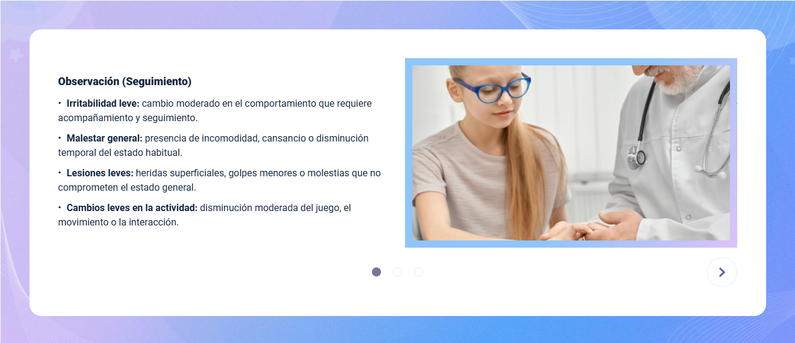
Tema 4
Tu lo tienes asi: 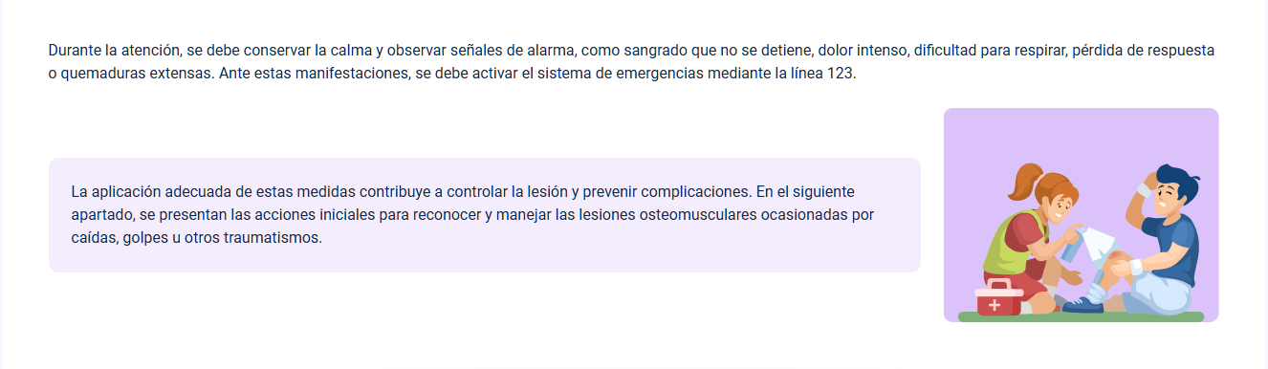
Debe ir asi
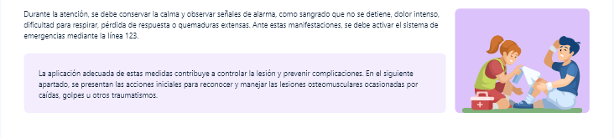

Esta mal: 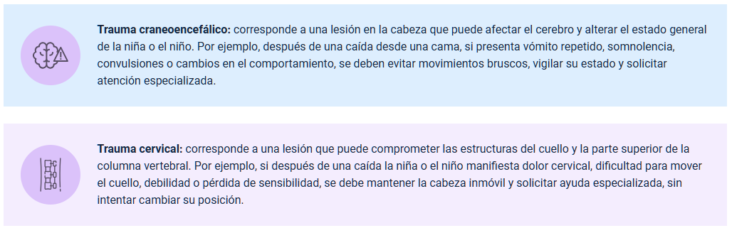
Debe ser asi los background pegados:
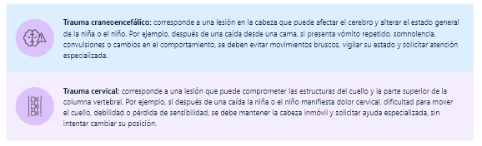
Esta mal mismo error del anterior deben ir los background pegados.: 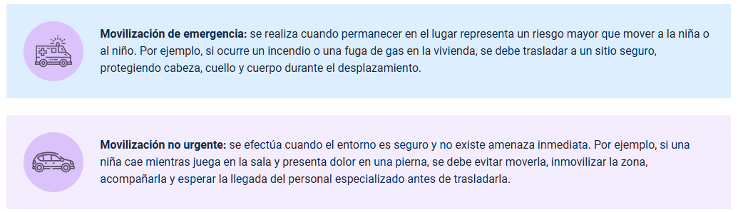

Revisa si en este componente puedes ajustar la posicion del icono, ya que creo debe ir mas centrado con respecto a la linea horizontal del banner. 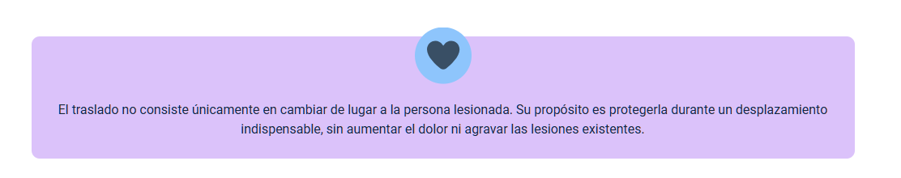
Xd
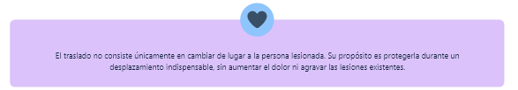

Este no esta como en el xd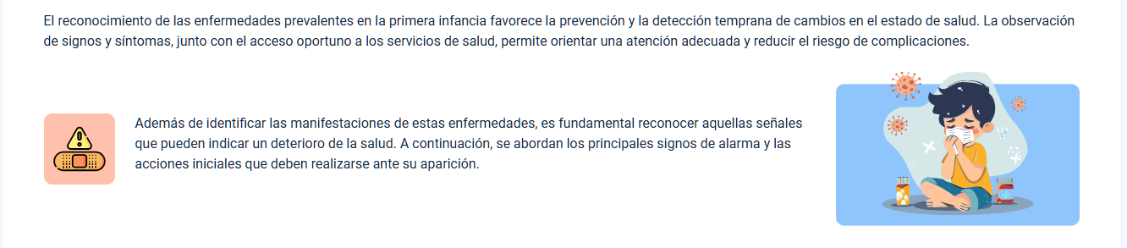
Xd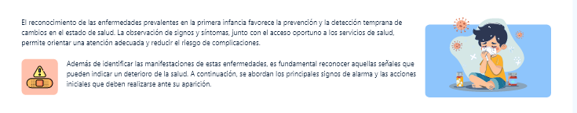

Tema 6
Este componente esta mal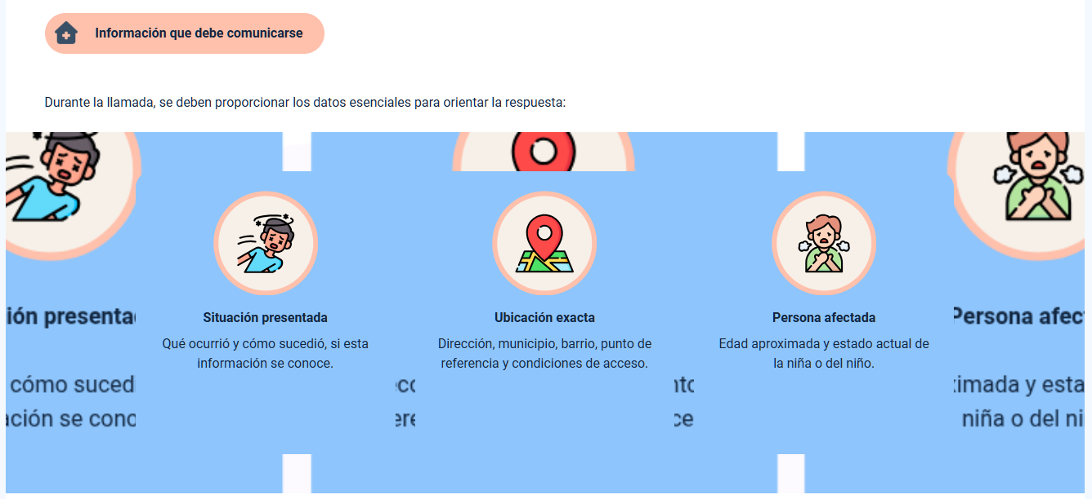
Debe ser:
